|  |  |  |  |
| --- | --- | --- | --- |
| **DOKUMENTACJA UŻYTKOWNIKA (DU12)** | | | |
|  | | | |
| **NAZWA PROJEKTU** | **Firma kurierska - TranSys** | | |
|  |  |  |  |
| **KOD PROJEKTU** | **11_FK** | **DATA PODJĘCIA** | **2012-03-02** |

|  |  |  |  |
| --- | --- | --- | --- |
| Wersja | Opis wersji/zmian | Autor wersji | Data wprowadzenia zmian |
| 1 | Wersja wstępna 1.0 | Adrian Piotrowicz | 2012-07-08 |

Spis treści

1. Informacje wstępne
   1. Opis funkcjonalny
   2. Wymagania sprzętowe i programowe
   3. Skróty terminów
   4. Wejście do serwisu
2. Nawigacja po serwisie
3. Struktura strony głównej (*tu występują opisy kolejnych stron serwisu*)
   1. Menu....
   2. Menu....
4. Struktura strony administratora
   1. Logowanie ...
   2. Dodawanie nowego użytkownika ....
5. ........................
6. Informacje wstępne

Dokument zawiera dokumentacją użytkownika końcowego systemu TranSys.

* 1. Opis funkcjonalny

System wspomaga zarządzanie firmą kurierska po przez zautomatyzowanie i dokumentowanie procesu transportu.

System służy również jako interfejs dla klientów dzięki któremu mogą składać zlecenia transportu, dokonywać opłat oraz śledzić postęp realizacji zlecenia.

* 1. Wymagania sprzętowe i programowe

Komputer klasy PC z dostępem do sieci Internet i zainstalowaną dowolną przeglądarką internetową lub urządzenie mobilne z dostępem do sieci Internet i zainstalowaną przeglądarką internetową.

* 1. Wejście do serwisu

http://transys.j.nxstudio.pl/

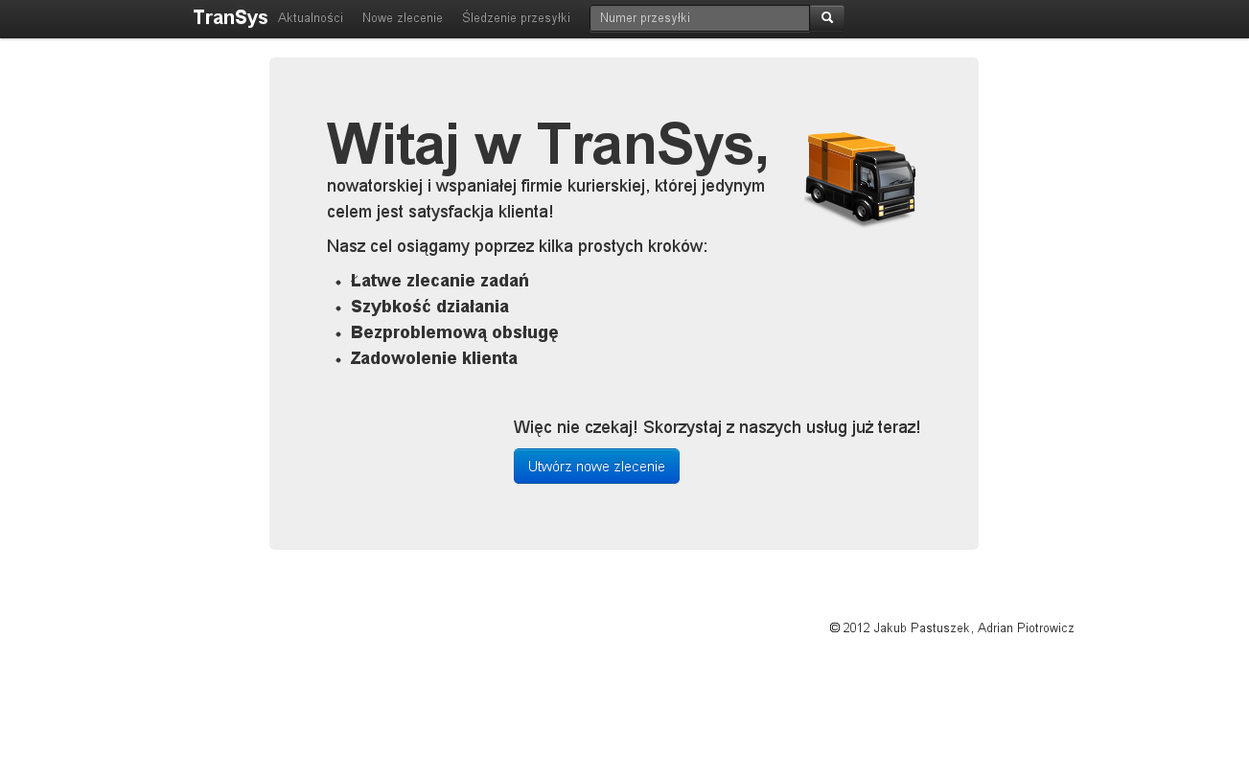Po poprawnym wprowadzeniu adresu internetowego i zrealizowaniu połączenia w przeglądarce pojawi się okno

*Rys. 1 Strona główna*

1. 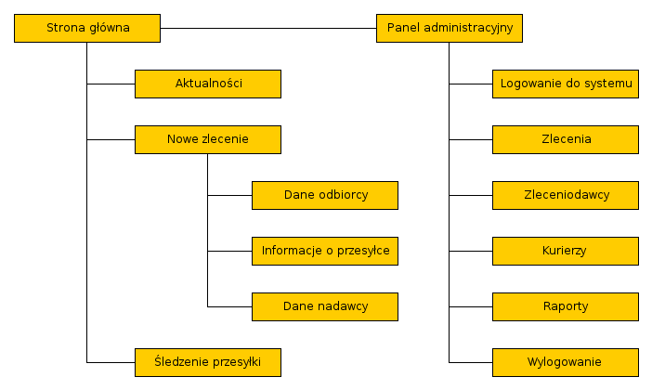Nawigacja po serwisie
2. Struktura strony głównej

Strona główna zawiera linki do kolejnych stron serwisu – strony aktualności, formularza nowego zlecenia, strony historii przesyłki. Są to strony dostępne dla klientów firmy i nie wymagają konta w systemie. W pasku nawigacyjnym w części publicznej zawsze znajduje się pole tekstowe umożliwiające wprowadzenie numeru przesyłki i przejście na stronę Śledzenie przesyłki.

1. Struktura strony Aktualności

Na stronie Aktualności znajdują się ogłoszenia o nowościach w firmie, bieżących wydarzeniach oraz zapisy z posiedzeń zarządu firmy.

1. Struktura strony Nowe zlecenie

Strona Nowe zlecenie zawiera formularz umożliwiający stworzenie nowego zlecenia. Formularz jest podzielony na cztery części:

* Dane odbiorcy
* Informacje o przesyłce
* Dane nadawcy
* Podsumowanie zlecenia oraz wybór formy płatności

Do następnego kroku składania zamówienia przechodzi się wciskając przycisk „Dalej”.

W każdej części formularza można przejść do poprzedniego kroku wciskając przycisk „Wstecz”. Wyjątkiem jest tu pierwszy krok w którym zamiast przycisku „Wstecz” widnieje przycisk „Wyczyść przechowywane dane”, który umożliwia wyczyszczenie wszystkich kroków formularza.

Każdy krok formularza ma pola wymagane bez podania których nie jest możliwe kontynuowanie do następnego kroku.

Po wypełnieniu trzech pierwszych kroków użytkownikowi zaprezentowane zostanie podsumowanie zamówienia, czyli wpisane dane z pierwszych trzech kroków, oraz lista wyboru metody płatności.

Po wybraniu metody płatności i zatwierdzeniu czwartego kroku wyświetlone zostanie znowu podsumowanie uzupełnione o numer przesyłki dzięki któremu można śledzić przesyłkę na stronie Śledzenie przesyłki.

1. Struktura strony Śledzenie przesyłki

W przypadku gdy na stronę Śledzenie przesyłki użytkownik wszedł poprzez link z nagłówka nie podając numeru przesyłki w polu wyszukiwania, na stronie wyświetlony zostanie jedynie pole do wpisania numeru przesyłki.

Podanie istniejącego numeru przesyłki w polu w nagłówku strony bądź w polu na stronie Śledzenie przesyłki wyświetli informacje o przesyłce oraz historię zlecenia w systemie.

Podanie nieprawidłowego numeru wyświetli komunikat o braku zlecenia w systemie.

Na informację o przesyłce składają się następujące dane:

* Aktualny stan przesyłki
* Dane nadawcy
* Informacje o przesyłce
* Dane odbiorcy
* Historia przesyłki

W historii przesyłki przedstawione są wpisy dokonywane przez użytkowników systemu. Każdy wpis jest w oddzielnej ramce i zawiera informację o stanie przesyłki, użytkowniku który dokonał aktualizacji, dacie aktualizacji oraz o ewentualnych dodatkowych uwagach. W przypadku gdy wpis jest informacją o doręczeniu przesyłki pojawia się dodatkowo zielone pole z napisem „Zlecenie zakończone”

1. Struktura panelu administracyjnego

Panel administracyjny jest chroniony formularzem logowania w którym użytkownik systemu musi podać swój login oraz swoje hasło. W pasku nawigacyjnym znajdującym się na górze strony znajduje się menu oraz informacja o nazwie konta na jakie jest zalogowany użytkownik i link do strony wylogowania.

1. Struktura strony Zlecenia

Na stronie Zlecenia znajduje się tabela z listą przesyłek odpowiadająca wybranemu filtrowi.

Lista filtrów znajduje się w ramce po lewej stronie. Domyślnie wybrany jest filtr „Nie przypisane”.

Jeden wiersz tabeli odpowiada jednej przesyłce. W wierszu znajdują się informacje o numerze przesyłki, Zleceniodawcy i Odbiorcy, przydzielonych kurierach, stanie przesyłki, adresie źródłowym i adresie docelowym.

W kolumnie Zleceniodawca / Odbiorca wyświetlone są odpowiednie nazwy. Po kliknięciu na nazwę pojawi się lista oferująca wysłanie wiadomości e-mail (przy użyciu klienta poczty z systemu operacyjnego użytkownika) oraz połączenie się z numerem telefonu Zleceniodawcy / Odbiorcy (przy użyciu narzędzia do połączeń telefonicznych z systemu operacyjnego użytkownika)

W kolumnie z informacją o kurierach znajdują się informacje o aktualnym przydziale kuriera odbierającego i doręczającego lub informacja o nie przypisaniu kurierów. Po kliknięciu na nazwę kuriera lub informację o braku przypisania pojawi się lista kurierów z systemu. Kliknięcie na nazwę kuriera spowoduje przypisanie go jako odbierającego lub doręczającego (w zależności od tego jaka lista została wyświetlona)

W kolumnie Stan jest informacja o aktualnym stanie przesyłki. Kliknięcie na nazwę stanu spowoduje wyświetlenie listy z możliwością ustawienia innego stanu przesyłki. Stany niedostępne nie są „klikalne” i są wyszarzone.

1. Struktura strony Zleceniodawcy

Na stronie Zleceniodawcy znajduje się lista klientów systemu.

Każdy wiersz zawiera następujące informacje:

* Nazwę klienta
* Dwie kolumny opisujące adres
* Adres e-mail
* Numer telefonu
* Liczba wystąpień w systemie (ile razy dana kombinacja danych została wykorzystana jako nadawca bądź odbiorca)

1. Struktura strony Kurierzy

Na stronie Kurierzy znajduje się lista aktualnie istniejących użytkowników systemu oznaczonych jako kurierzy.

Każdy wiersz tabeli zawiera następujące informacje:

* Identyfikator kuriera
* Login
* Nazwa kuriera
* Adres e-mail
* Numer telefonu

1. [[placeholder]]

[[placeholder]]